ОТЧЕТ
по проведению мероприятий в рамках реализации государственной программы
Краснодарского края «Противодействие незаконному обороту наркотиков» в учреждениях культуры
муниципального образования город-курорт Геленджик
за апрель 2023 года

№ п/п | Наименование мероприятия | Дата, время и  место проведения | Привлечение специалистов других ведомств (краткое описание выступлений) | Общее количество участников, из них до 18 лет, от 18 до 29 лет, от 29 лет и старше) | Фото, краткое описание | Ответственный специалист
1 | К Всемирному Дню здоровья  Час просвещения  «Вредные привычки» | 06.04.2023  16.00  МБУК «Центр культуры и досуга «Творчество»  г. Геленджик  ул. Полевая, 24 | - | 25  (до 18 лет – 20 человек,  от 18 до 29 – 5 человек) | 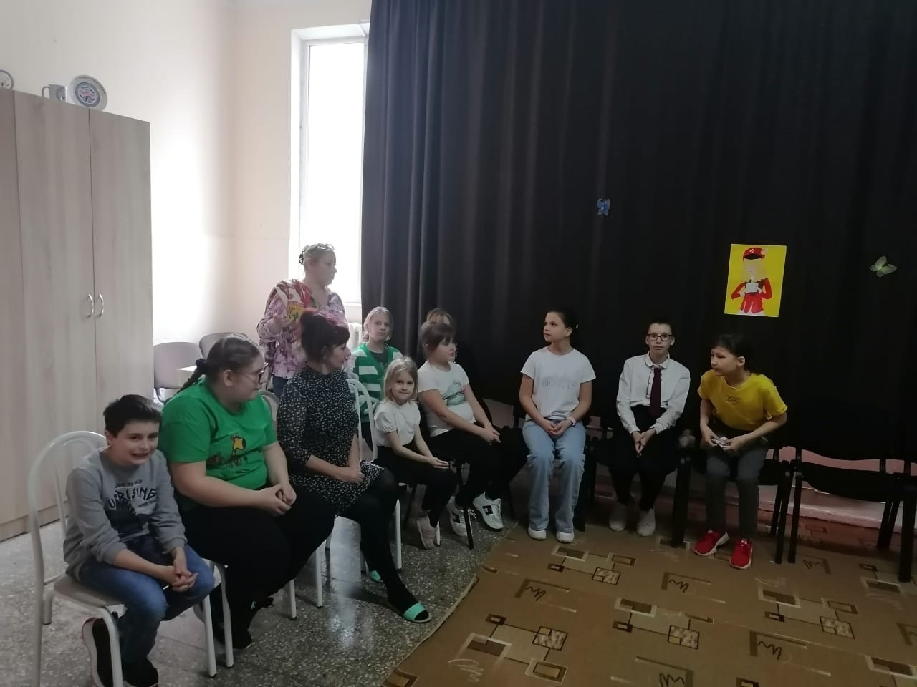  К Всемирному Дню здоровья, в МБУК «ЦКД «Творчество» состоялся мероприятие час просвещения «Вредные привычки». Руководители творческих коллективов поиграли с детьми в вопросы и ответы. Ребята рассказали какие знают вредные привычки и что лучше заниматься спортом и творчеством! | Н.А. Прозоровская,  8-86141-5-16-59
2 | В рамках противодействия незаконному обороту наркотиков.  Лекция  «Дети России» | 25.04.2023  16.00  МБУК «Центр культуры и досуга «Творчество»  г. Геленджик  ул. Полевая, 24 | - | 25  (до 18 лет – 23 человек,  от 18 до 29 – 2 человек) | 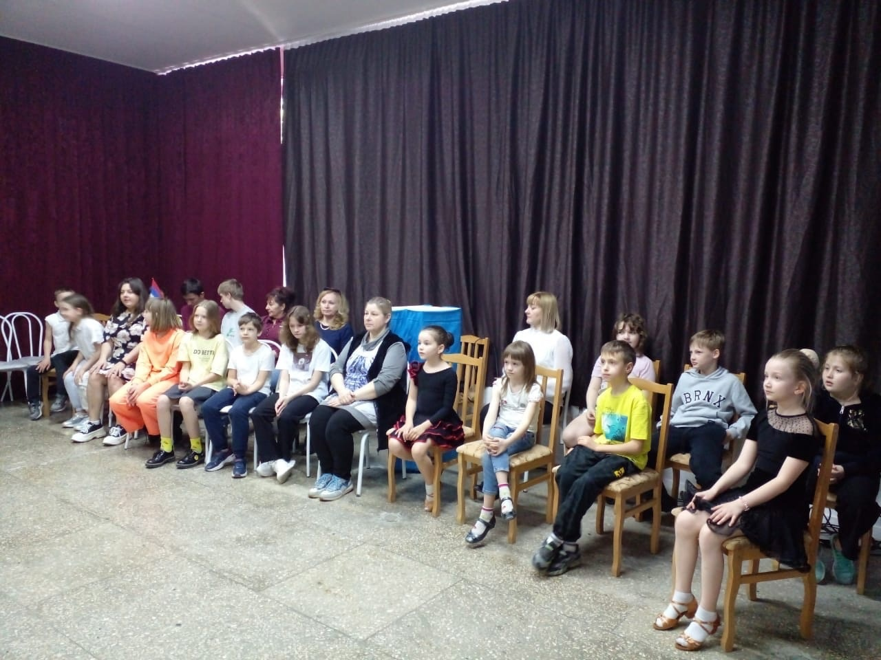  26 апреля в МБУК «ЦКД «Творчество» прошла лекция «Дети России» детям рассказали о пагубном влиянии запрещённых веществ, потребности в здоровом образе жизни, ответственности за своё здоровье, негативного отношения к вредным привычкам. | Н.А. Прозоровская,  8-86141-5-16-59

Руководитель МКУК «Методический центр культуры» М.В. Дмитриева

МП

Сажина Светлана Юрьевна
+7 (86141) 3-18-39

